Nigeria

## Freedom House political status

The data set shows the Freedom House political scores and status of the country each year.

## # A tibble: 19 x 5  
## country iso3c date mean status   
## <chr> <chr> <dbl> <dbl> <chr>   
## 1 Nigeria NGA 1996 6.5 Not Free   
## 2 Nigeria NGA 1998 5 Partly Free  
## 3 Nigeria NGA 2000 4 Partly Free  
## 4 Nigeria NGA 2002 4.5 Partly Free  
## 5 Nigeria NGA 2003 4 Partly Free  
## 6 Nigeria NGA 2004 4 Partly Free  
## 7 Nigeria NGA 2005 4 Partly Free  
## 8 Nigeria NGA 2006 4 Partly Free  
## 9 Nigeria NGA 2007 4 Partly Free  
## 10 Nigeria NGA 2008 4.5 Partly Free  
## 11 Nigeria NGA 2009 4.5 Partly Free  
## 12 Nigeria NGA 2010 4 Partly Free  
## 13 Nigeria NGA 2011 4 Partly Free  
## 14 Nigeria NGA 2012 4 Partly Free  
## 15 Nigeria NGA 2013 4 Partly Free  
## 16 Nigeria NGA 2014 4.5 Partly Free  
## 17 Nigeria NGA 2015 4.5 Partly Free  
## 18 Nigeria NGA 2016 4 Partly Free  
## 19 Nigeria NGA 2017 4 Partly Free

## Freedom House classification of political change

The data set shows the GDP growth and the ecomic growth classification of the country each year.

## # A tibble: 19 x 4  
## country iso3c date politicalChangeFH  
## <chr> <chr> <dbl> <chr>   
## 1 Nigeria NGA 1996 no change   
## 2 Nigeria NGA 1998 democratization   
## 3 Nigeria NGA 2000 autocratization   
## 4 Nigeria NGA 2002 no change   
## 5 Nigeria NGA 2003 democratization   
## 6 Nigeria NGA 2004 no change   
## 7 Nigeria NGA 2005 no change   
## 8 Nigeria NGA 2006 no change   
## 9 Nigeria NGA 2007 no change   
## 10 Nigeria NGA 2008 autocratization   
## 11 Nigeria NGA 2009 no change   
## 12 Nigeria NGA 2010 democratization   
## 13 Nigeria NGA 2011 no change   
## 14 Nigeria NGA 2012 no change   
## 15 Nigeria NGA 2013 no change   
## 16 Nigeria NGA 2014 autocratization   
## 17 Nigeria NGA 2015 no change   
## 18 Nigeria NGA 2016 democratization   
## 19 Nigeria NGA 2017 no change

## Freedom House score trend

The plot shows the Freedom House scores trend of the country.

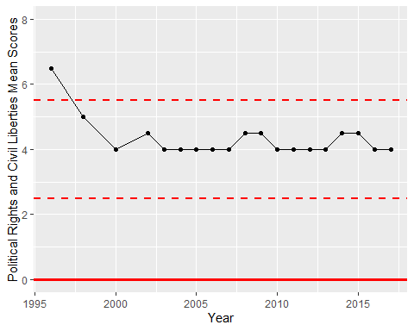

Freedom House Score Trend